Fiche professeur

Orienter le panneau photovoltaïque d’un satellite

Il s’agit d’orienter le panneau solaire photovoltaïque d’un satellite dans la position qui lui fournit le plus grand éclairement.

La construction s’effectue :
- Pour la partie matérielle, à l’aide d’une carte à microcontrôleur de type ArduinoTM, de deux photorésistances, de deux résistances de 10kΩ, d’un servomoteur et du satellite imprimés en 3D
- Pour la partie logicielle, grâce à l’application mBlock

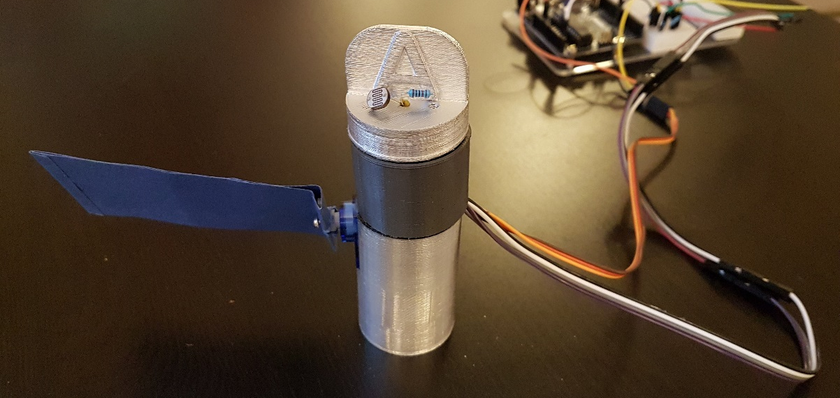

Eléments de correction et programmes associés

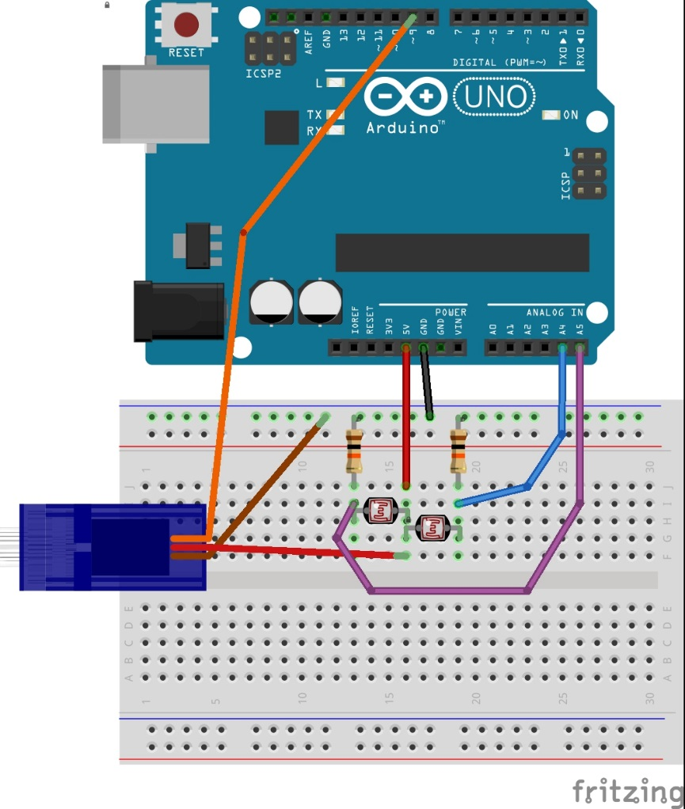

Il faut parfois tâtonner pour trouver les angles du servomoteur les plus adaptés. Au besoin, il est possible également de dévisser le palonnier pour modifier la position du panneau solaire.
Le scénario a été élaboré avec la version 3 de mBlock mais la version 5 fonctionne tout autant et présente même une plus grande stabilité dans la liaison entre l’ordinateur et la carte à microcontrôleur.
Le satellite imprimé en 3D a été conçu avec le logiciel FreeCAD. Placer les résistances et les photorésistances sur le sommet du satellite permet de ne plus avoir recours à une plaque d’essai.

Dans le thème « L’énergie et ses conversions », l’activité permet de traiter :
- Exploiter les lois de l’électricité
- Identifier les sources, les transferts et les conversions d’énergie.

Grille d’évaluation
Exemple de grille pouvant être mise en œuvre pour évaluer les élèves :
Compétences travaillées
Maîtrise Insuffisante | Début de maîtrise | Maîtrise  Fragile | Presque Maîtrisé | Maîtrise satisfaisante | Très Bonne Maîtrise
[C1] Mesurer des grandeurs physiques de manière directe ou indirecte
L’élève ne touche pas au multimètre | L’élève a besoin d’aide pour se servir du multimètre. | L’élève mesure la valeur de la résistance avec un calibre non adapté et ne précise pas l’unité. | L’élève mesure la valeur de la résistance (calibre adapté, unité précisée) mais n’arrive pas à la mettre en relation avec l’éclairement. | L’élève mesure la valeur de la résistance (calibre adapté OU unité précisée) et la met en relation avec l’éclairement. | L’élève mesure la valeur de la résistance avec le calibre adapté, la bonne unité et la met relation avec l’éclairement.
[C4] Passer d’une forme de langage scientifique à un autre.
Aucune des 3 premières questions n’est traitée. | Une seule réponse qui est fausse. | Les questions 1 à 3 sont fausses mais il y a une tentative cohérente de réponse. | 1 seule des 3 premières questions est bien traitée. | 2 des 3 premières questions sont correctement traitées | Les questions 1 à 3 sont parfaitement traitées.
[C5] Utiliser des outils d’acquisition et de trainement de données, de simulations et de modèles numériques
L’élève ne comprend pas ce que les blocs représentent. | L’élève comprend les blocs donnés mais n’arrive pas à aller plus loin. | L’élève comprend les blocs donnés et a commencé à modifier le programme. | Les blocs sont bien agencés mais il en manque encore | Le programme est complet. | Le programme est complet, un soin particulier a été apporté à la « scène »

Nature des plus-values
Les élèves sont généralement friands des activités abordant l’aérospatial. Le fait d’avoir à disposition une maquette favorise la motivation pour atteindre l’objectif fixé.
La programmation par blocs rend aisée l’écriture et la correction de programme. De plus, il y a une grande liberté de créativité pour les élèves dans la « scène », ce qui est une source de motivation.
La photorésistance est un capteur facile à mettre en œuvre par les élèves, robuste qui ne craint pas les multiples manipulations.
L’utilisation du servomoteur est relativement simple et permet d’obtenir rapidement un résultat démonstratif et ludique.
La collaboration entre les sciences physiques et chimiques et la technologie pour élaborer et développer la maquette du satellite et inscrire l’activité dans une démarche de projet est de nature à favoriser l’appropriation des outils et des notions abordées.

